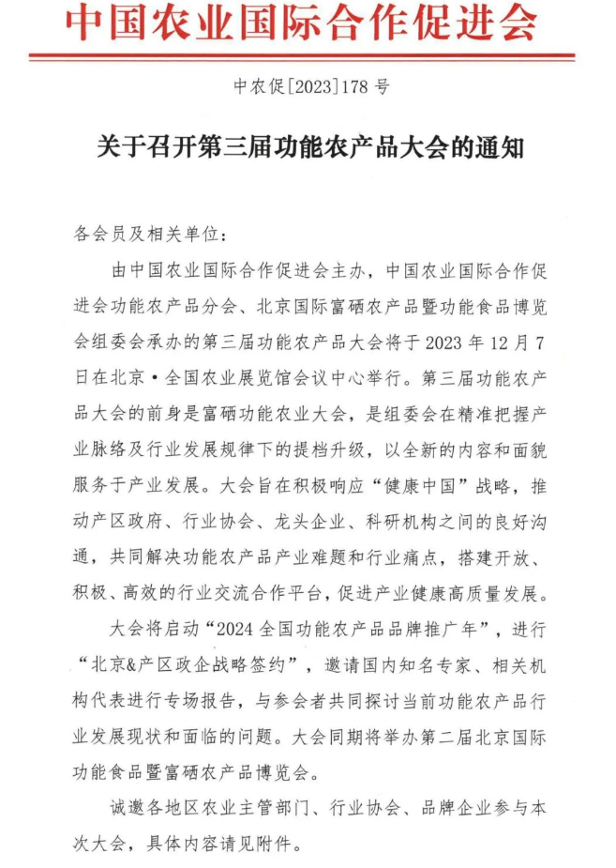

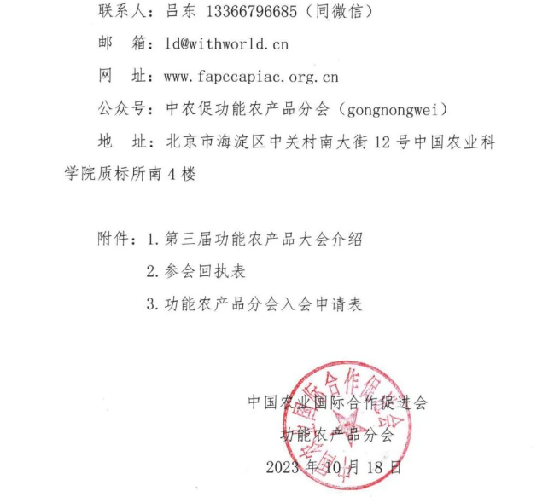

**附件1：第三届功能农产品大会介绍**

**一、会议时间**

2023年12月7日  13:30-17:30

**二、会议地点**

北京·全国农业展览馆·会议中心（52号楼）

**三、组织机构**主办单位：中国农业国际合作促进会支持单位：中国营养学会、中国中药协会、中粮集团营养健康研究院、中关村中兽医药产业技术创新战略联盟承办单位：中国农业国际合作促进会功能农产品分会、北京国际富硒农产品暨功能食品博览会组委会

**四、会议主题**

“功”在当代  利在千秋

**五、会议规模**

400人

**六、参会人员**

1. 相关主管部门代表；
2. 特邀专家、学者；
3. 功能农产品分会会员代表；
4. Se20成员单位代表；
5. 全国功能农产品产区政府、主管部门代表；
6. 功能农产品企业代表。

**七、参会事项**

1. 参会报名截止时间：2023年11月30日；
2. 参会费用：非会员1200元/人；Se20成员单位代表(限2人）800元/人；功能农产品分会会员单位免费2个名额；
3. 第二届北京国际功能食品暨富硒农产品博览会参展单位每个标准展位赠送1个参会名额；36平米以上特装赠送4个参会名额。

